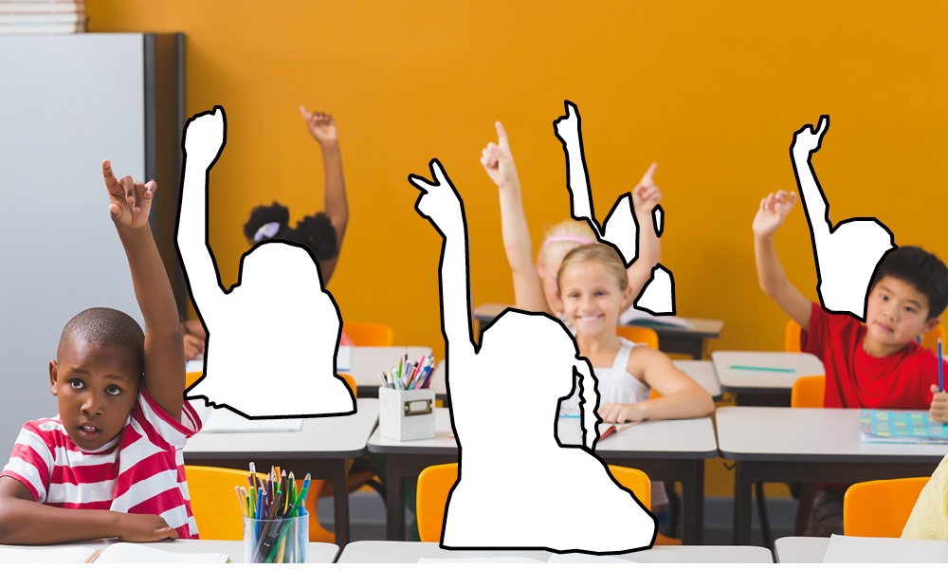

Ospravedlnenie dieťaťa pri absencii zo vzdelávacieho zariadenia
Po dohode s MŠVVaŠ a s p. ministrom školstva s platnosťou od pondelka 18.10.2021 upravené ospravedlňovanie v školských zariadeniach nasledovne:

- pre deti v základných a stredných školách: vydávame Potvrdenie o chorobe ak žiak chýba 5 po sebe idúcich vyučovacích dní (víkendy a sviatky sa nepočítajú), z dôvodu ochorenia o ktorom vieme (aj bez vyšetrenia, ale po oznámení mailom/telefonicky), bez obmedzenia počtu ospravedlnení počas školského roka.

- pre deti v povinnom predprimárnom vzdelávaní - "predškolácka" trieda škôlky: vydávame Potvrdenia o chorobe ak dieťa chýba viac ako 7 po sebe idúcich vyučovacích dní (víkendy a sviatky sa nepočítajú), z dôvodu ochorenia o ktorom vieme (aj bez vyšetrenia, ale po oznámení mailom/telefonicky), bez obmedzenia počtu ospravedlnení počas školského roka.

- pre deti v nepovinnom predprimárnom vzdelávaní - škôlka mimo predškolskej triedy: Potvrdenia o chorobe nevydávame, len ak sa sami rozhodneme, že to škôlka potrebuje z epidemiologických dôvodov.

Úprava je zakotvená v Rozhodnutí ministra, vysvetlená usmernením pre materské škôlky a upraveným školským semaforom. Prosím, prečítajte si ich pozorne, aby ste vedeli argumentovať v prípade potreby a zbytočne nemrhali Vaším ani našim časom.

